Python

Porque Programar em Python

--Criado com a necessidade para automação de tarefas para não programadores com syntax fácil entendimento.

## Instalações

Para SO Windows

Site Official <https://www.python.org/>

Baixa a última versão do python e instalar .

Logo após instalar pelo o CMD (Prompt de Comando) o jupyter

Comando

pip install notebook

depois o comando

jupyter notebook

isso abrira um pagina no navegador depois só clicar em NEW

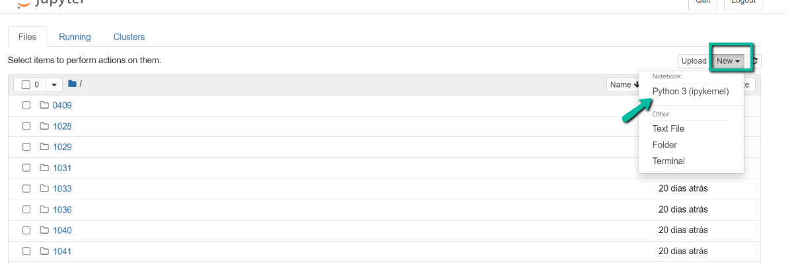

Ira abrir uma nova aba no navegador onde poderá executar os códigos em python

## Tipos de Variáveis

Inteiro – INT

X = 5

Print(x)

Print(type(x)) --Type quer dizer tipo aqui estou dizendo printa a variável x

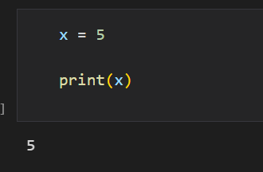

Float – Ponto flutuante para casas decimais

Preco = 19.99

Print(preco,type(preco))

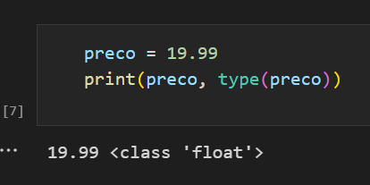

STR – string

Cd = “SP”

Print(cd, type(cd))

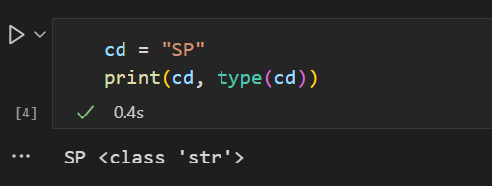

Bool – Boleano (True ou false)

Disponível = true

Print(disponivel)

Disponível = false

Print(disponível, type(disponivel))

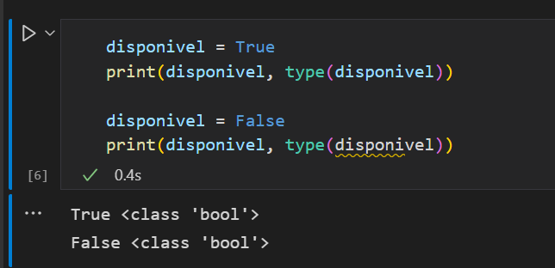

## Operadores Aritmeticos

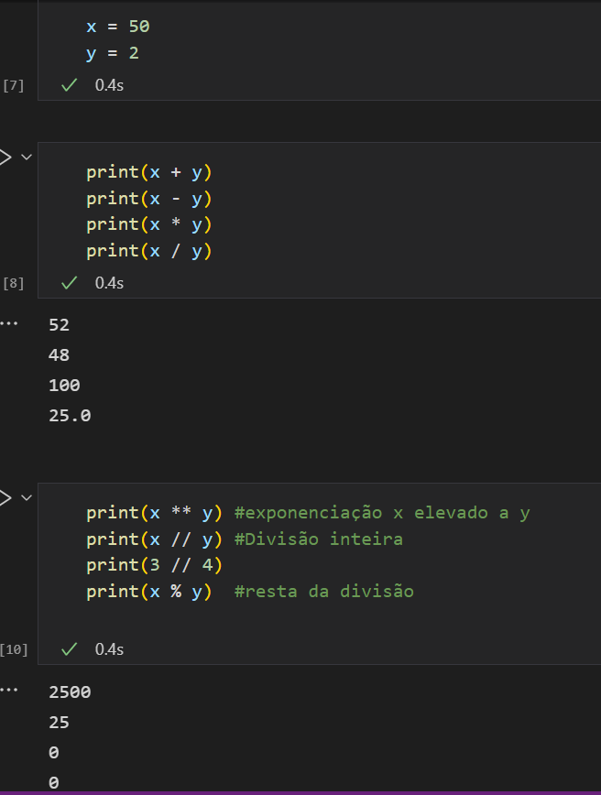

## Operadores Lógicos

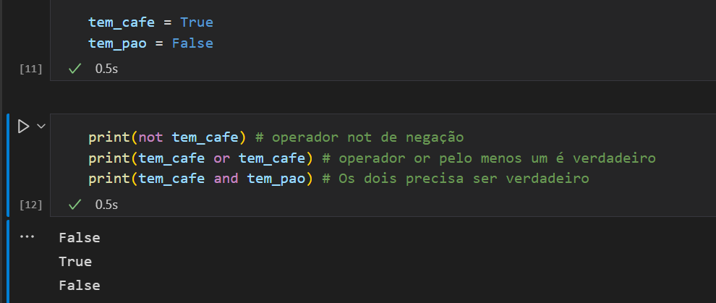

## Operadores relacionais/Comparações

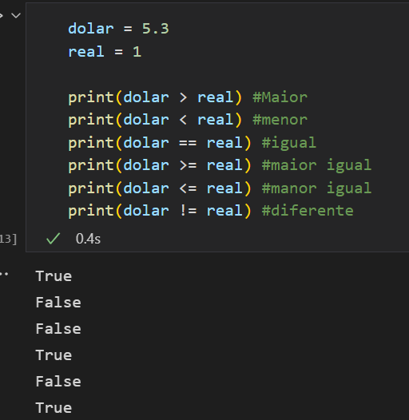

## Estrutura Sequenciais

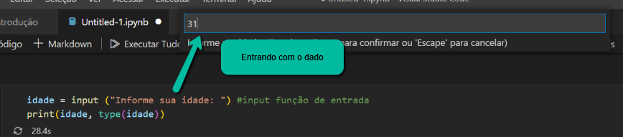

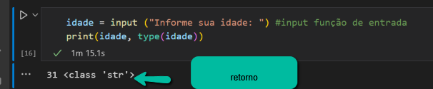

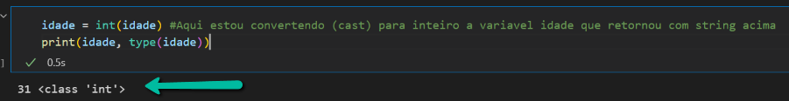

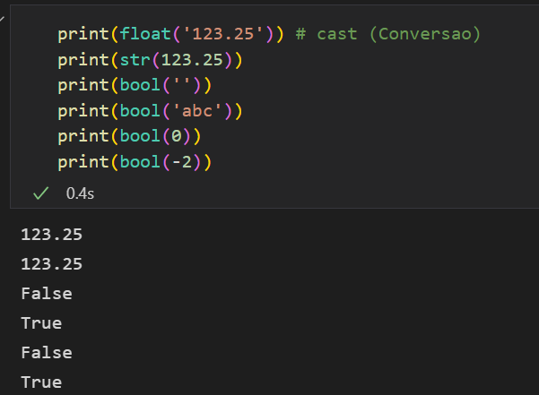

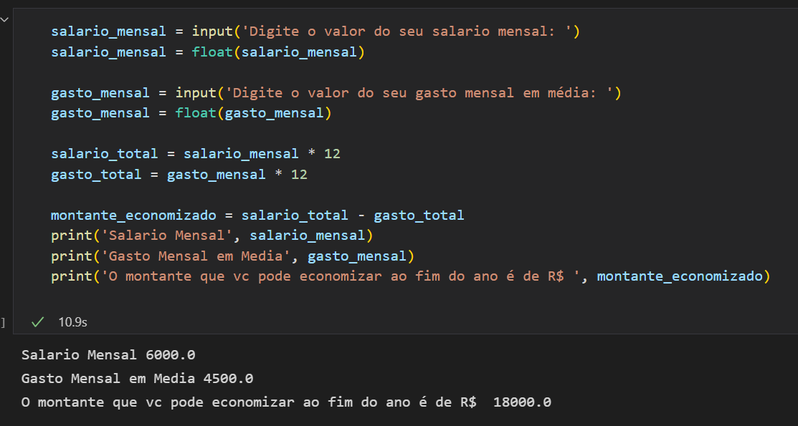

## Estruturas Condicionais

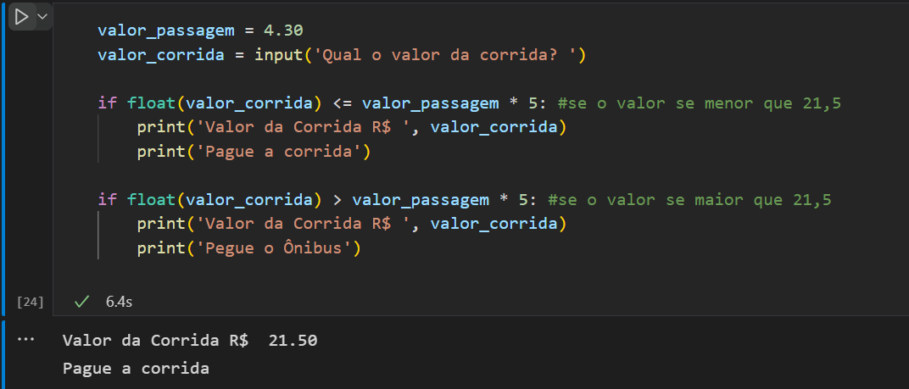

Outro resultado se o valor for maior

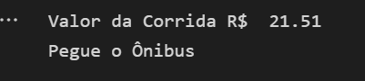

Mesmo exemplo usando o If e o Else

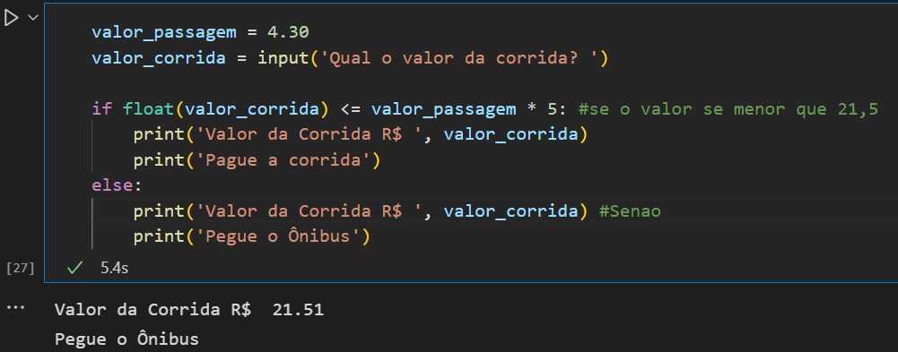

Usando um if dentro de um else

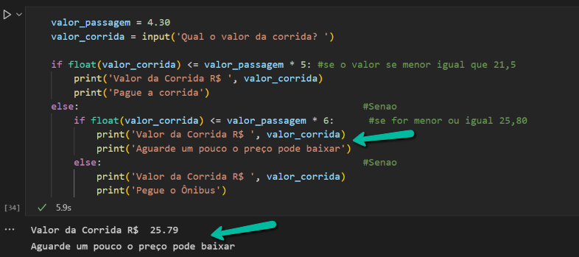

Usando um ELIF

Para o python a identação é muito importante

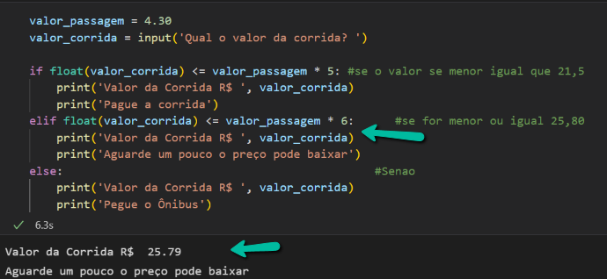

## Estruturas de Repetição – While (Enquanto)

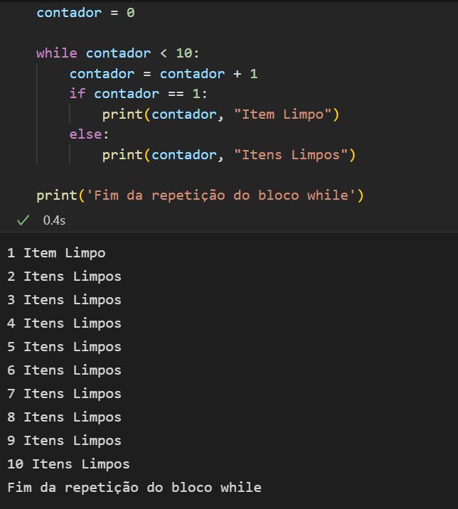

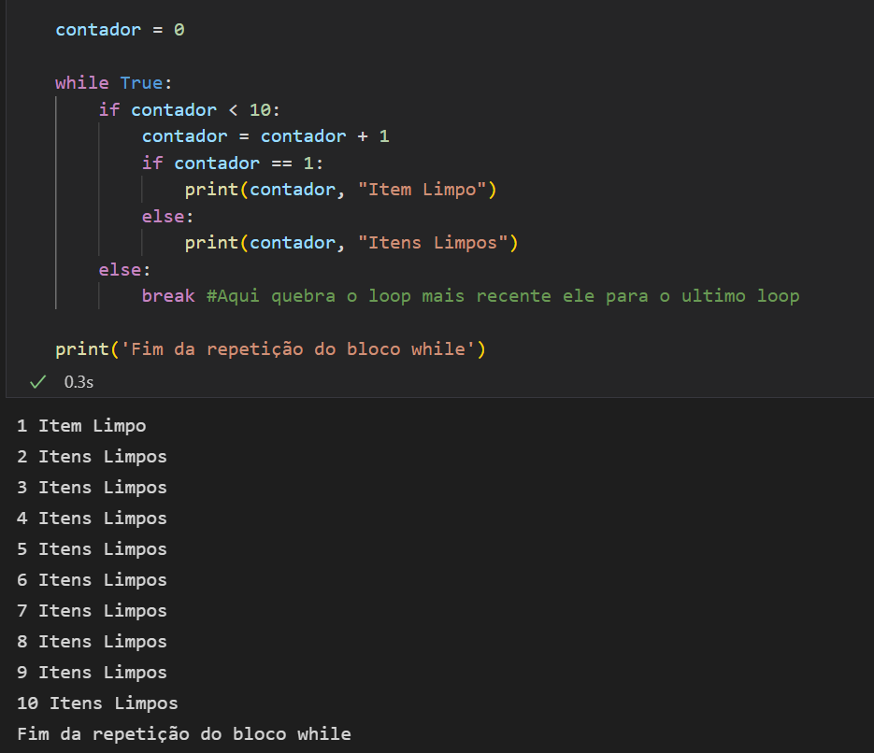

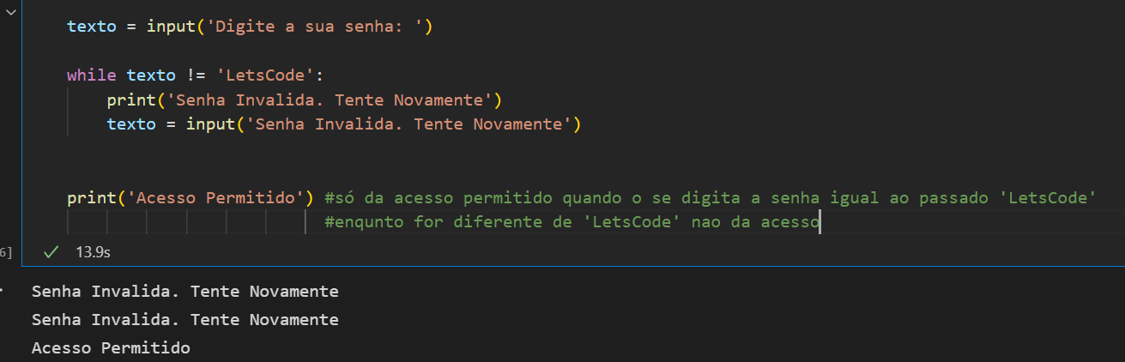

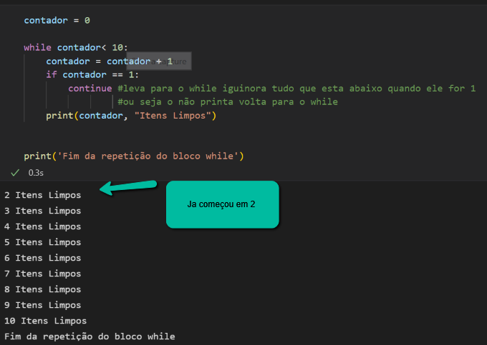

## Listas e Tuplas

### Listas

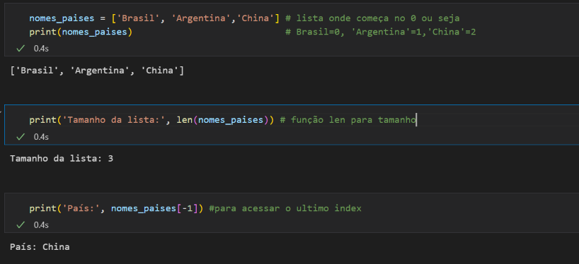

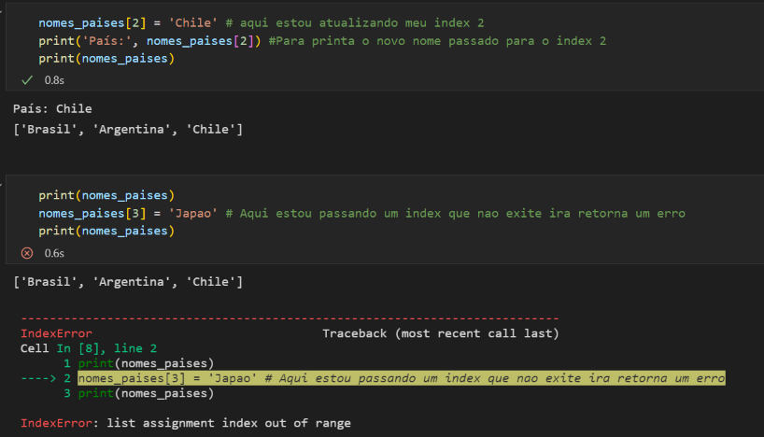

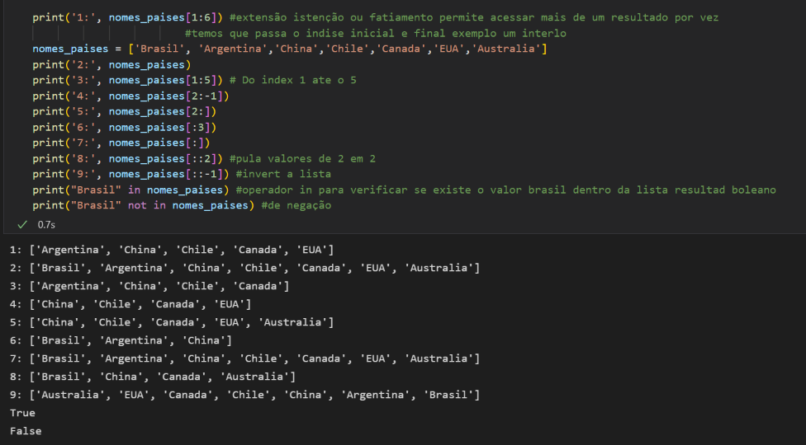

Para adicionar valor a lista usasse o método append

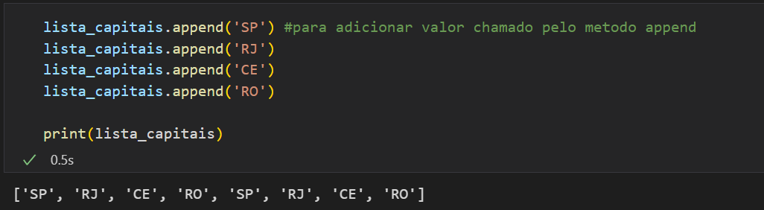

Para adicionar uma valor a minha lista em uma determinada posição

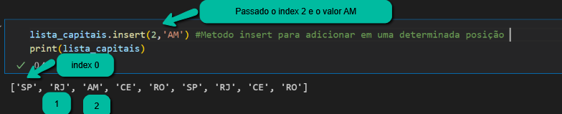

Para remover valores

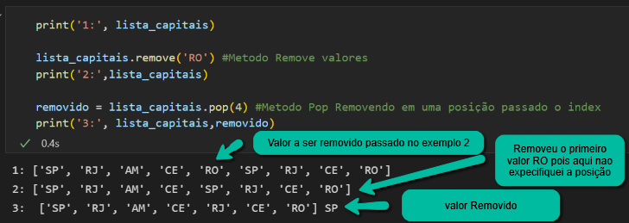

A diferença entre a lista e a tupla é a flexidade, na lista podemos remover, adicionar na tupla não pode fazer esses adições e remoção na tupla uma vez definido não altera mais la dentro

### Tuplas

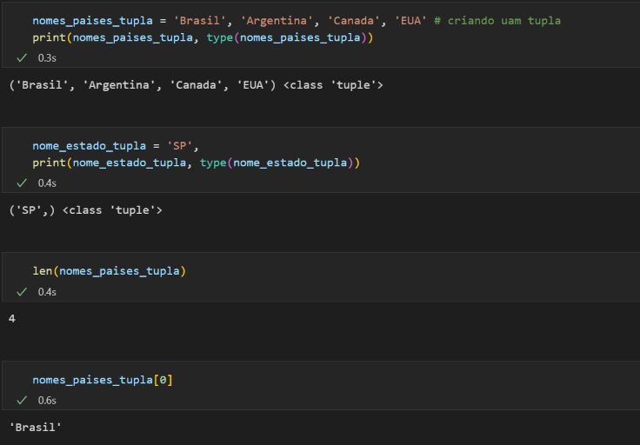

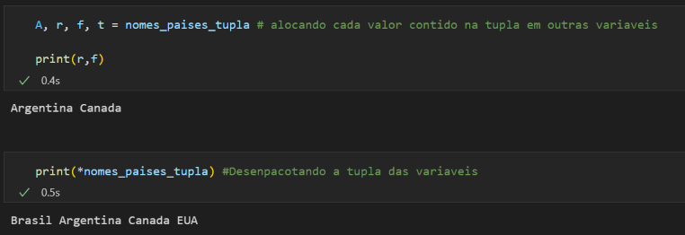

## Strings

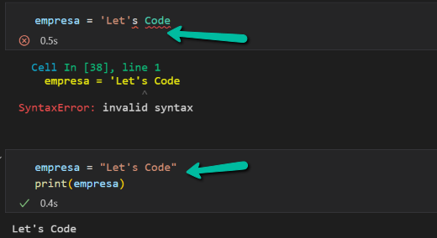

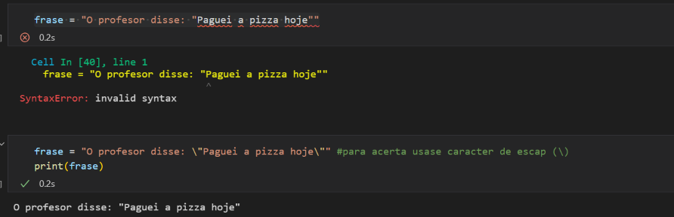

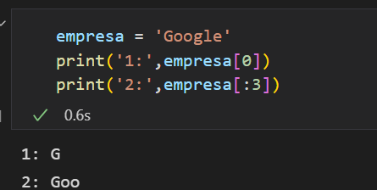

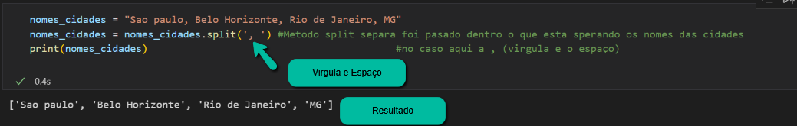

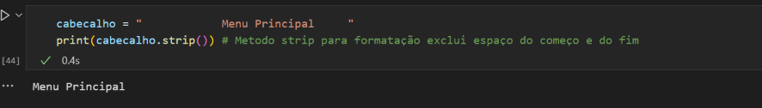

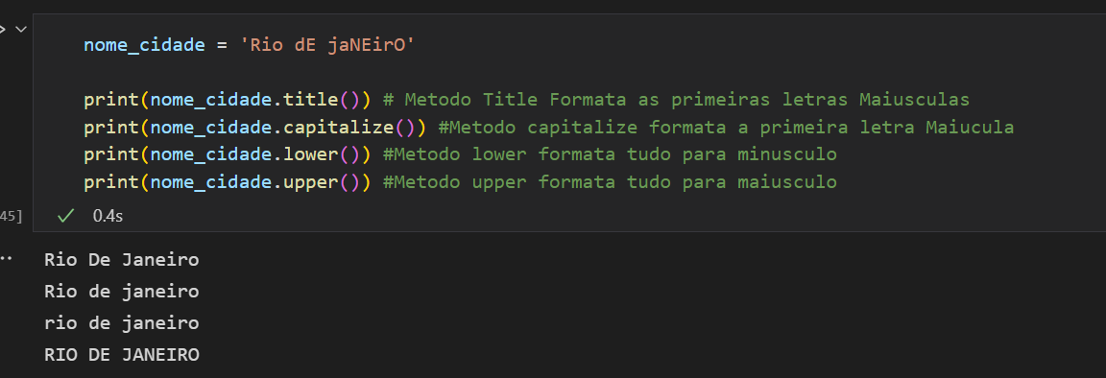

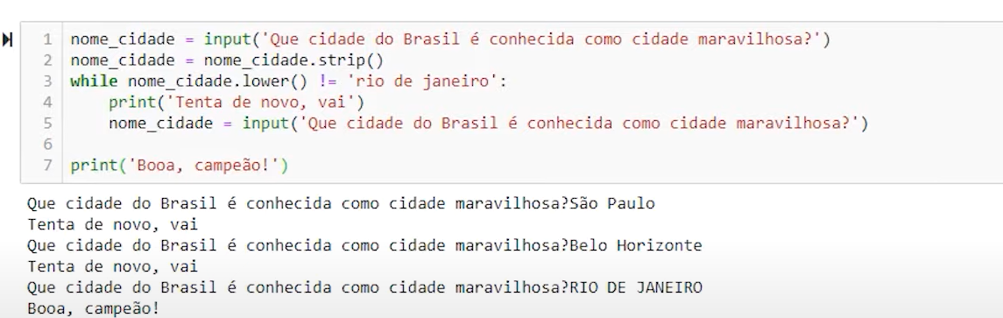

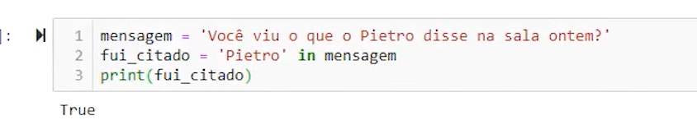

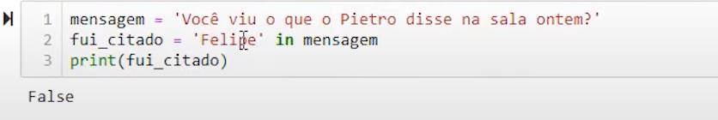

Concatenando com string

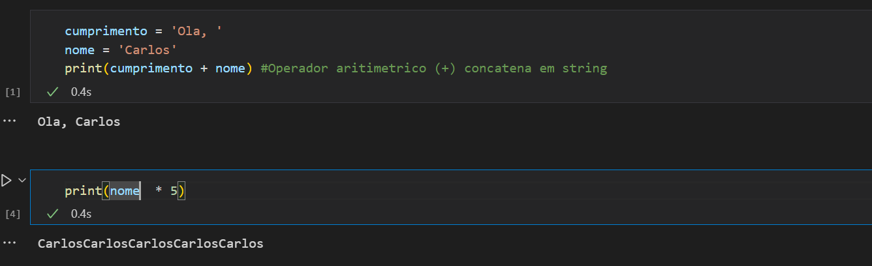

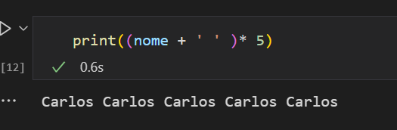

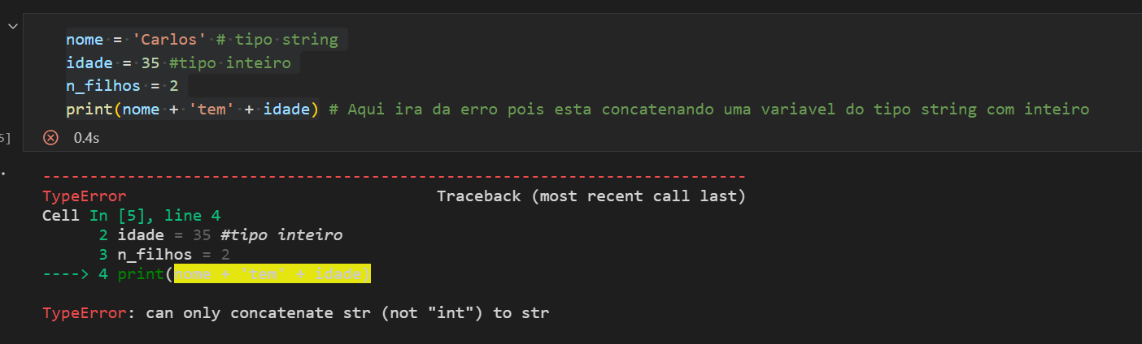

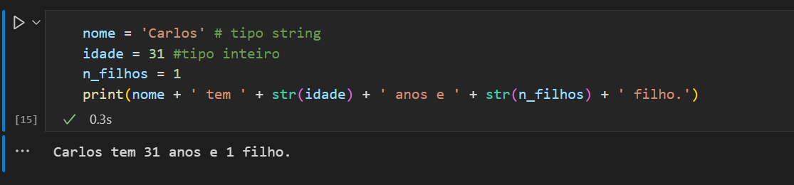

Método Format

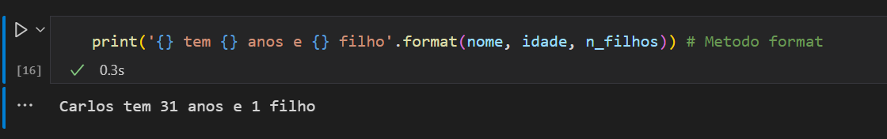

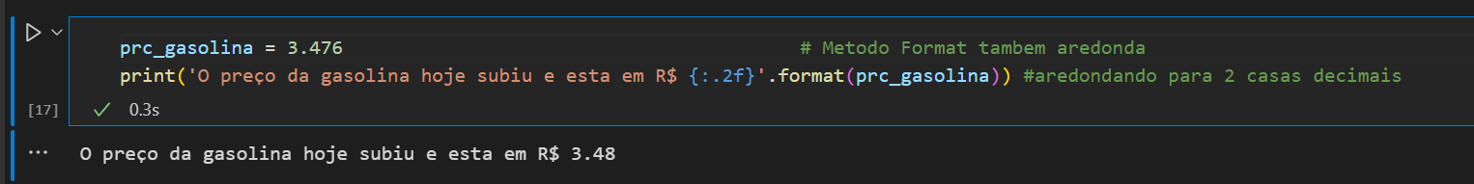

Atalho do método Format

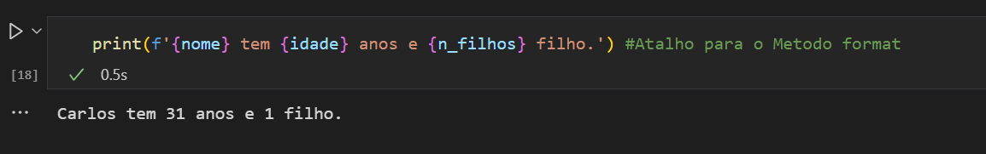

## Dicionários

Para construir um dicionário é preciso esta dentro de colchetes {}

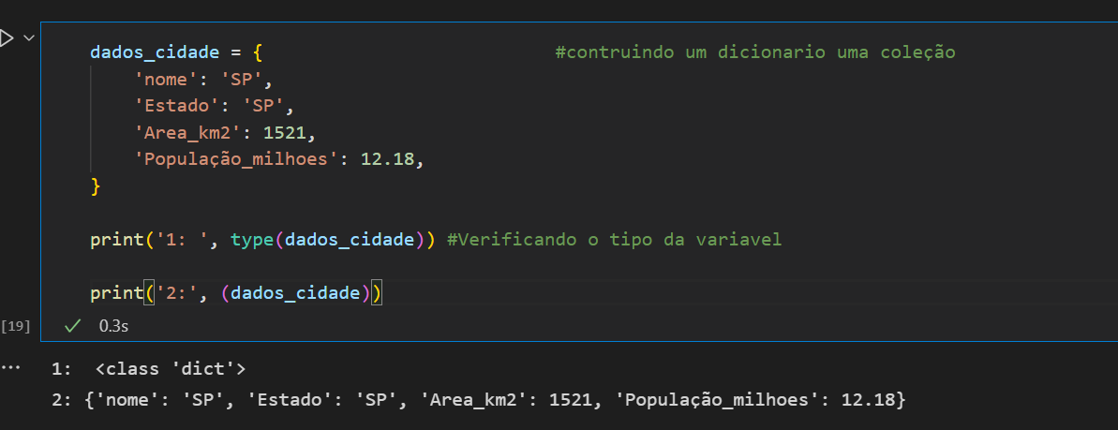

Adicionando campos

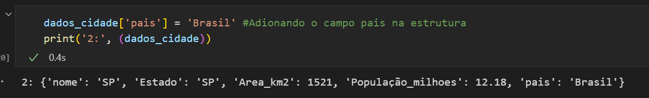

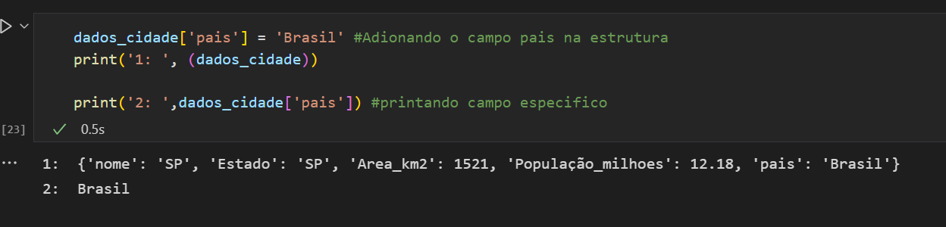

Atualizando um dado nos dicionário

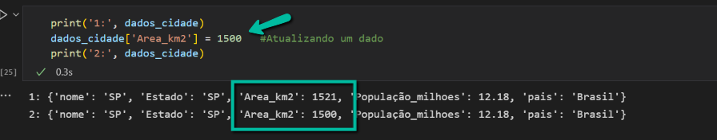

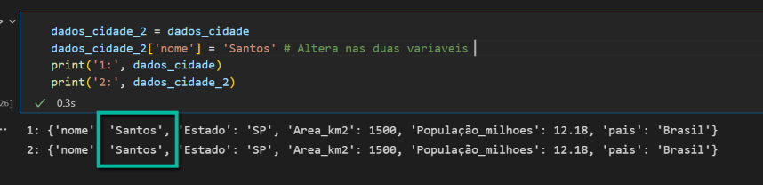

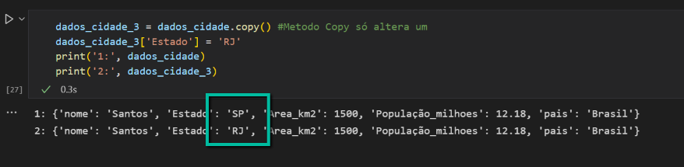

Método Update

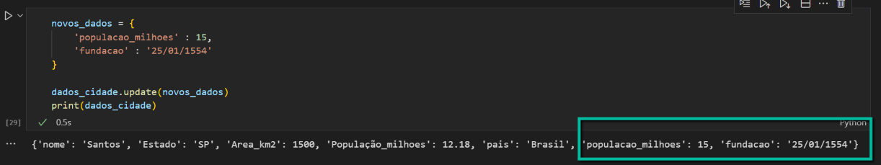

Metodo get

Mostra se existe aquela chave passada não tenha ele retorna com um valor nove caso tenho ele retorna com o dados(valor) contido naquela chave

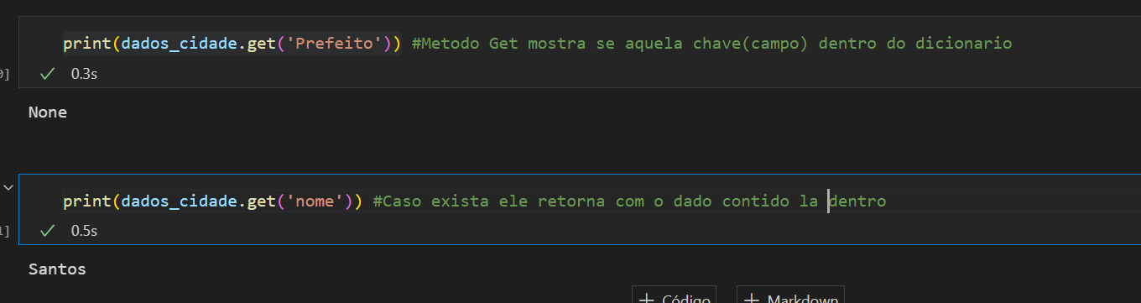

Metodo Keys, Values e items

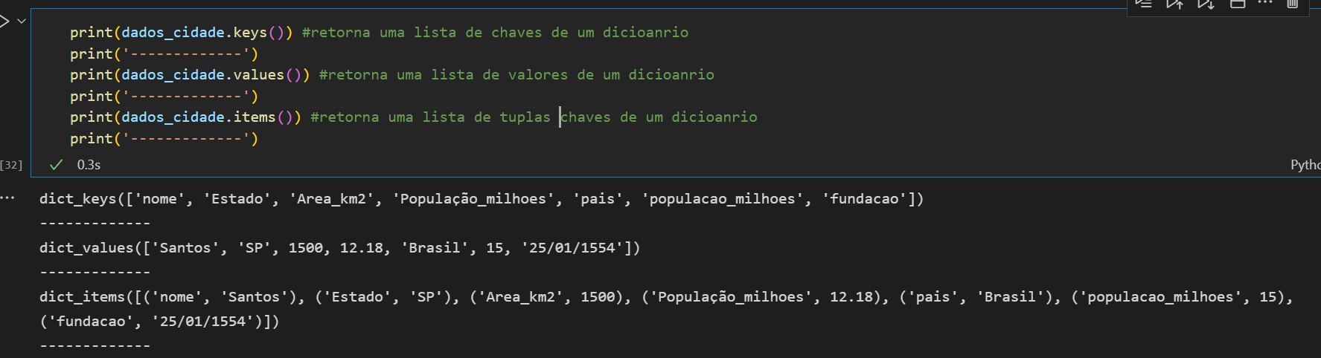

## Estruturas de Repetição FOR

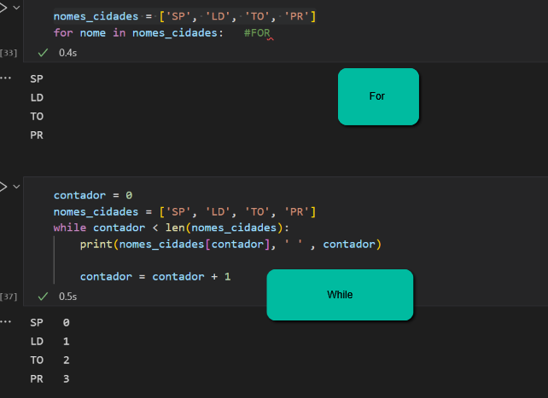

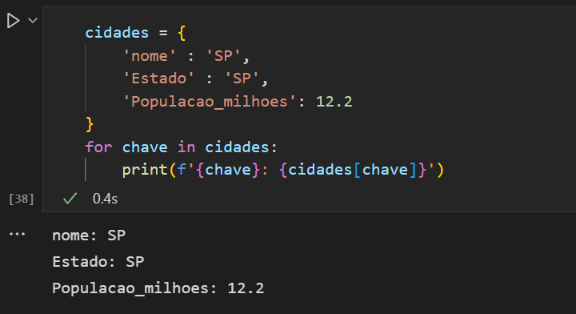

Função range

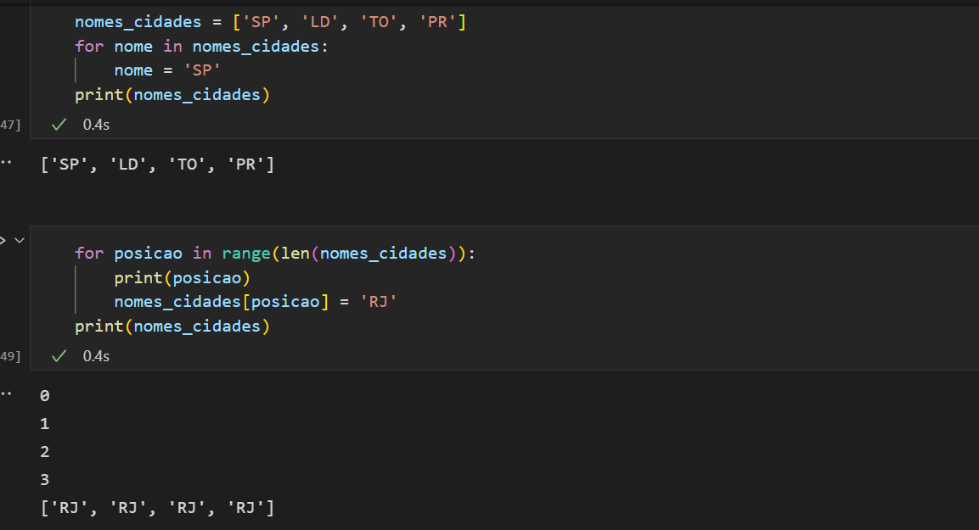

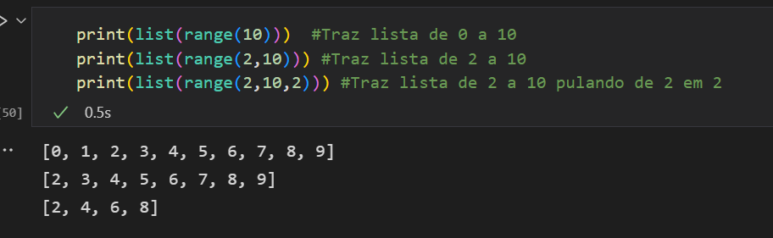

## Funções

Contem entrada – processamento – saída

Para criar a função usase o “def”

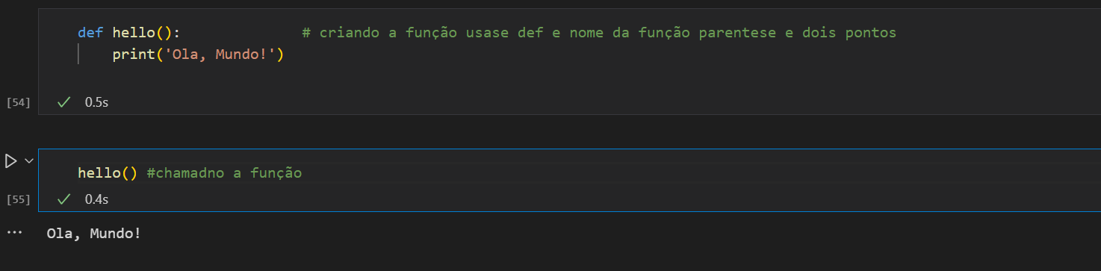

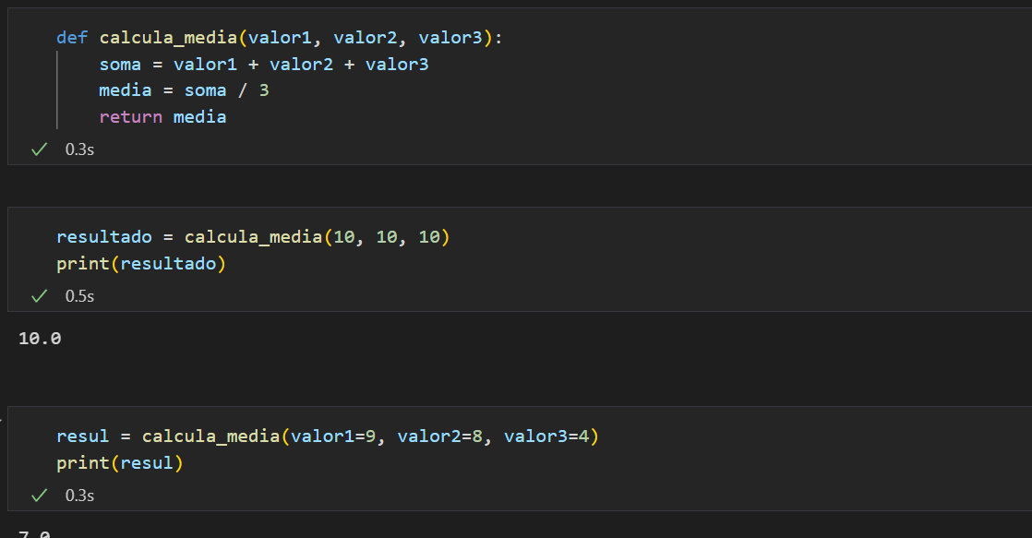

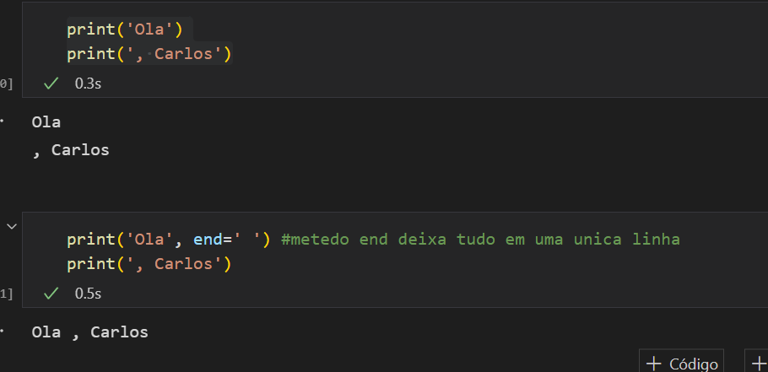

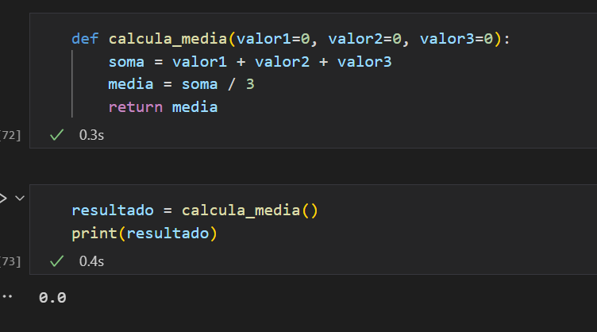

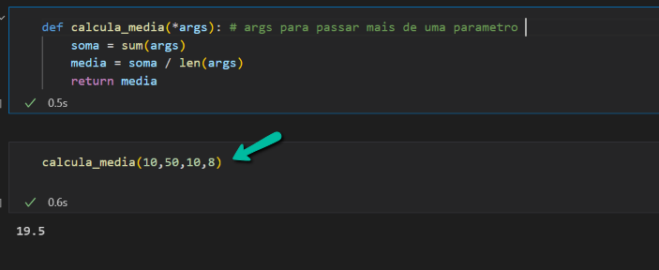

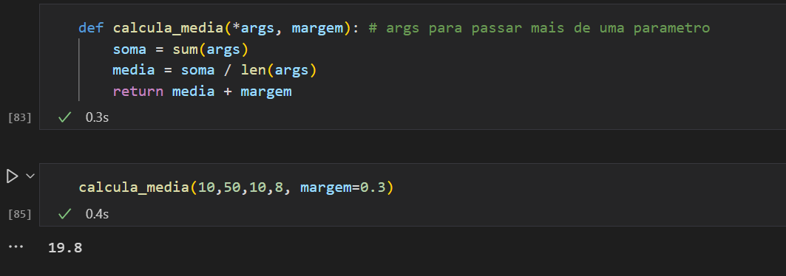

Tecnica de kwargs

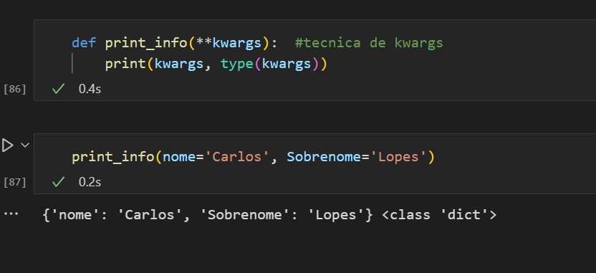

## Manipulação de Arquivo

Erro ao tentar abrir um arquivo pois não definimos o encoding

UTF-8 é um tipo de codificação binária de comprimento variável criado por Ken Thompson e Rob Pike. Pode representar qualquer caractere universal padrão do Unicode, sendo também compatível com o ASCII.

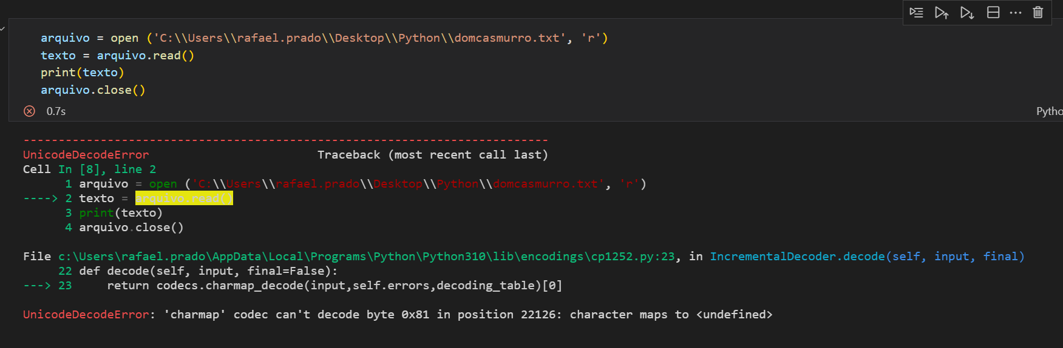

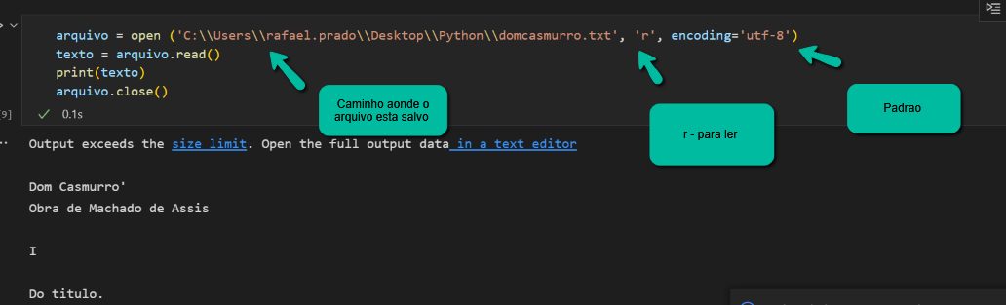

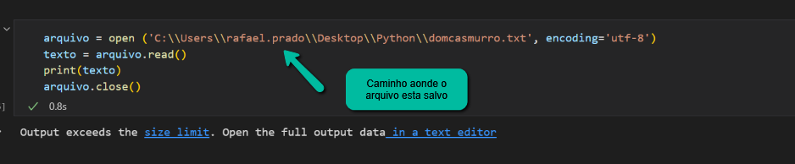

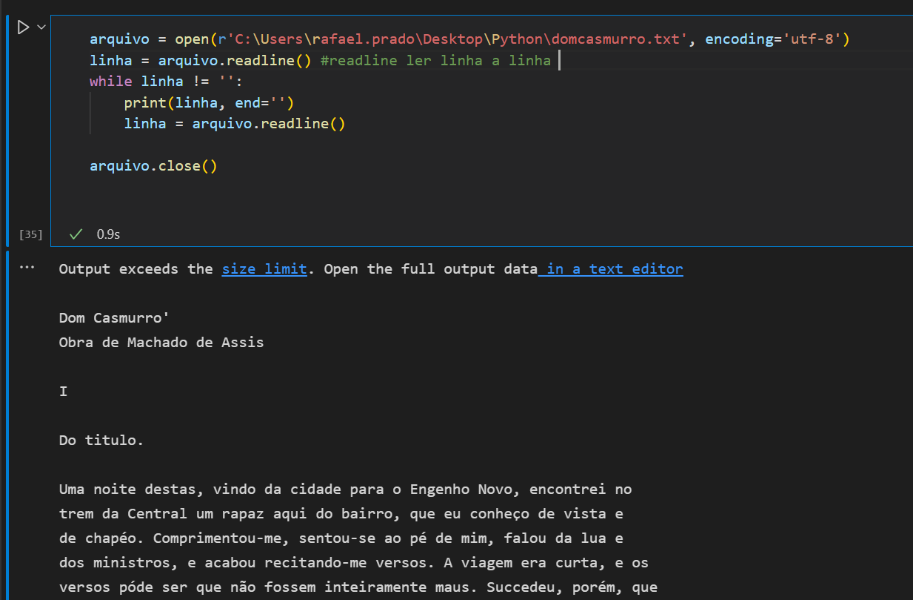

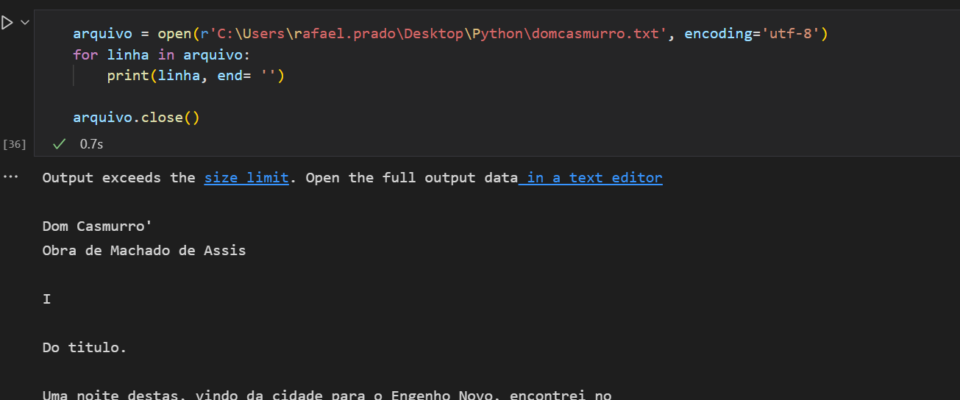

Fechar o arquivo

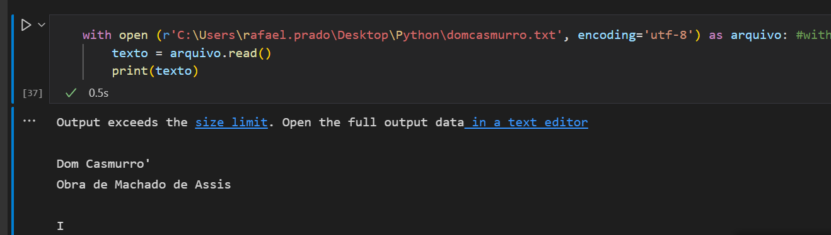

Caso tente abrir ocorrera um erro pois o arquivo já estará fechado

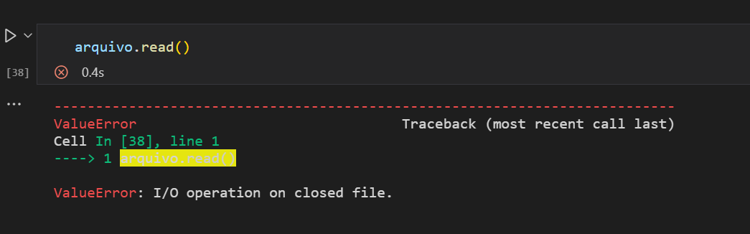

Criando um arquivo

W – Permissão para escrever

Write – método de escrita

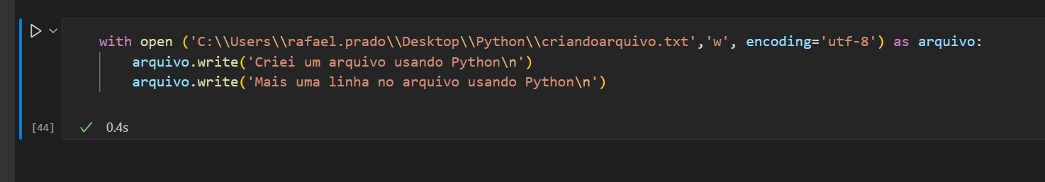

Visualizando arquivo criado

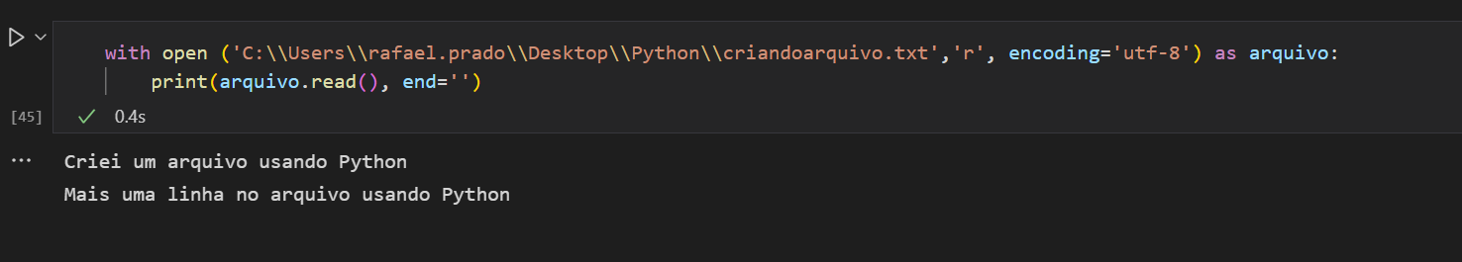

Adicionando uma linha ao meu arquivo

A – Para adicionar

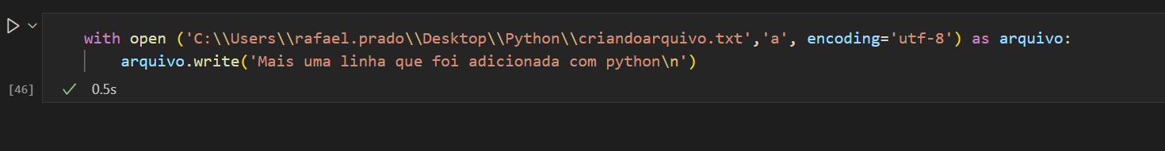

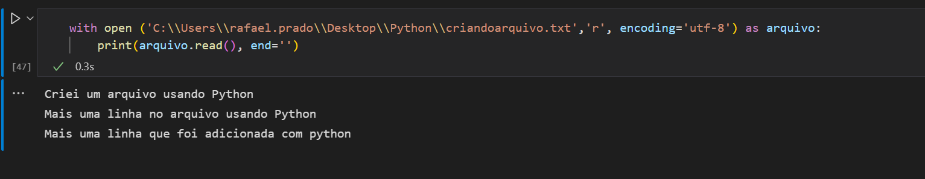

Arquivo criado está na pasta

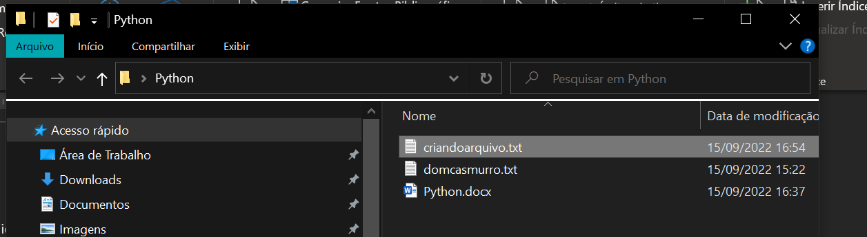

## Manipulação de Arquivo CSV

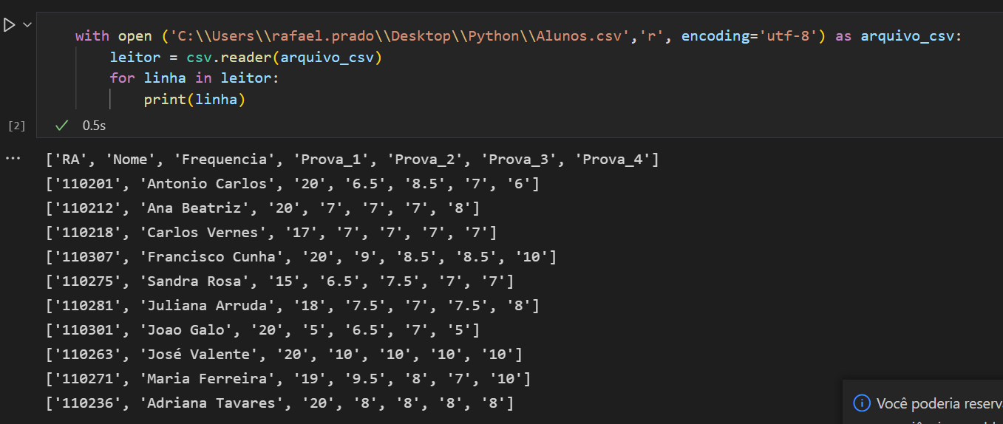

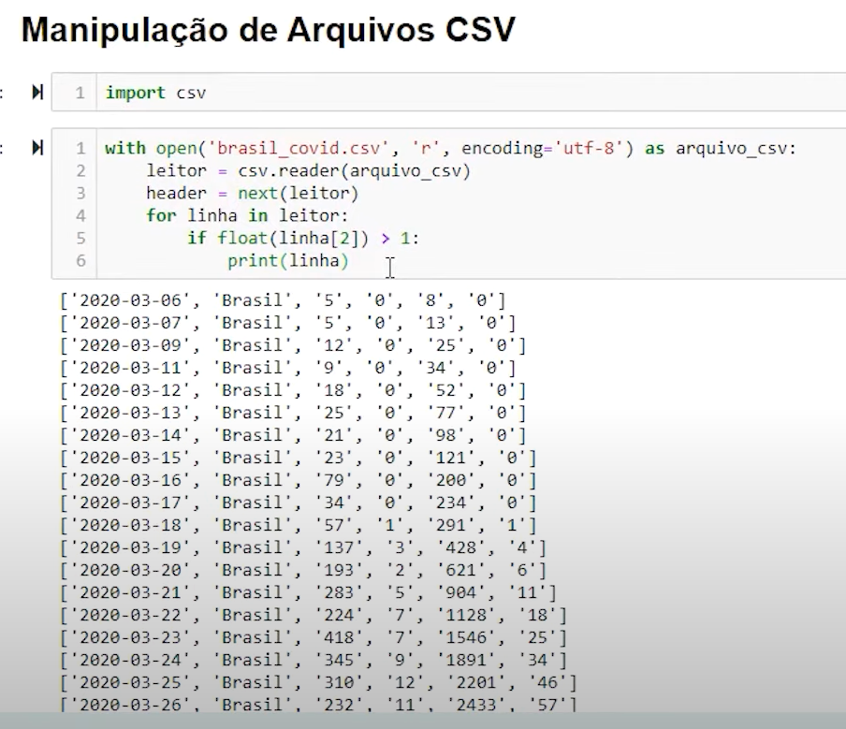

] 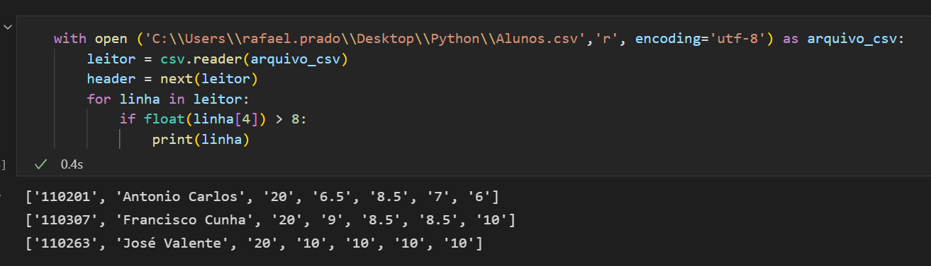

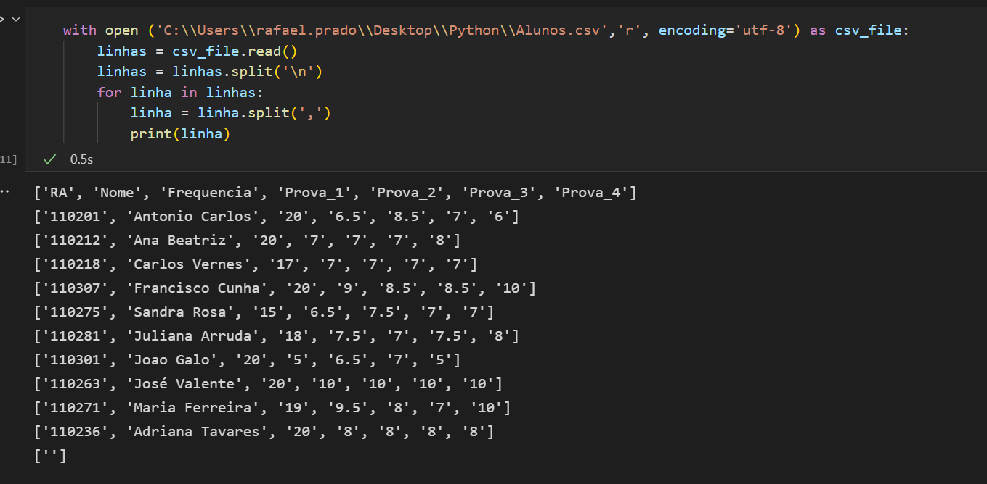

Criando arquivo csv

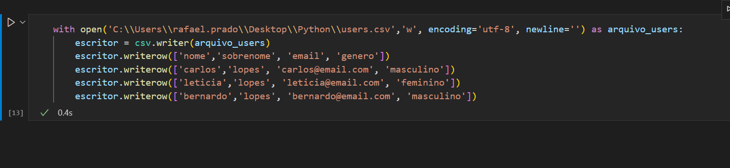

Criando um programa de cadastro

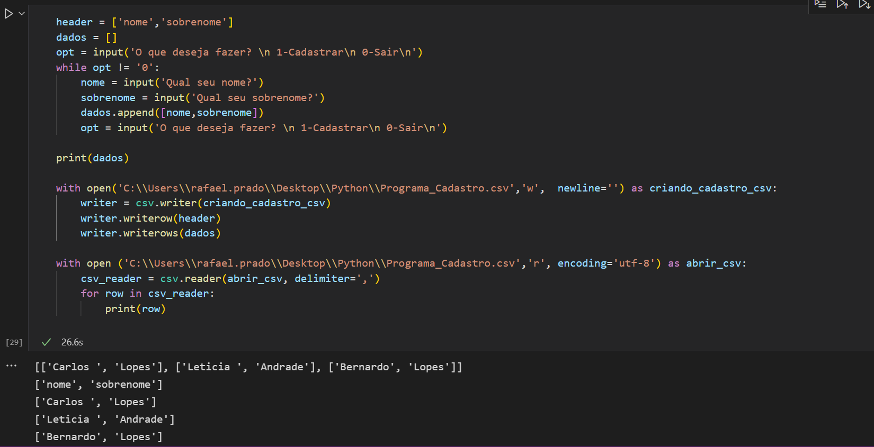

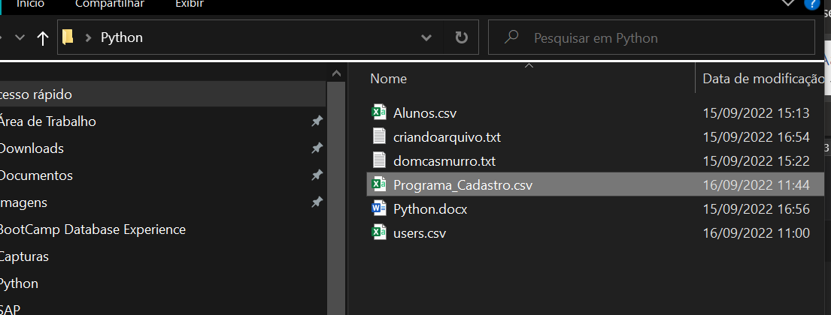

## API

Interface online que permite a comunicação com dados seja ela para recuperar, pedir dados, remover dados, incluir dados.

## Json (JavaScript Object Notation)

É um dado retornado pela API

Para acessar uma API precisamos de uma biblioteca que faça a requisição a biblioteca Request e precisar se instalada no python

Comando

!pip install requests

Importanto a bliblioteca

import requests # importando a biblioteca

Requisição

Do tipo requisição GET para pegar dados e para alteração de dados a requisição é do tipo POST

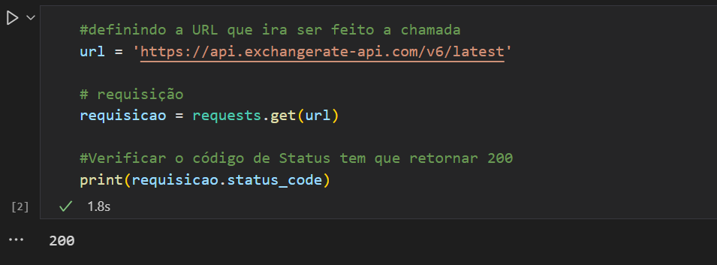

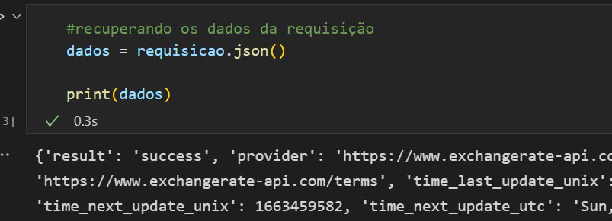

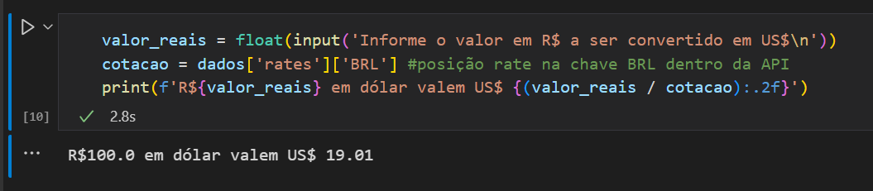



#Projeto Final

Pegando dados sobre a covid 19 de uma API

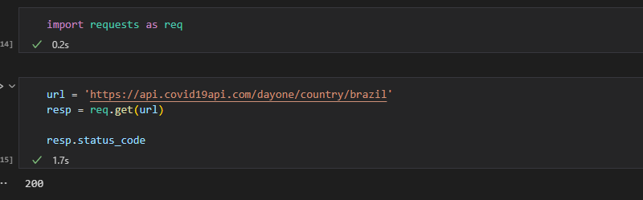

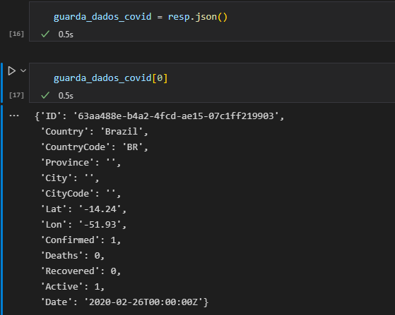



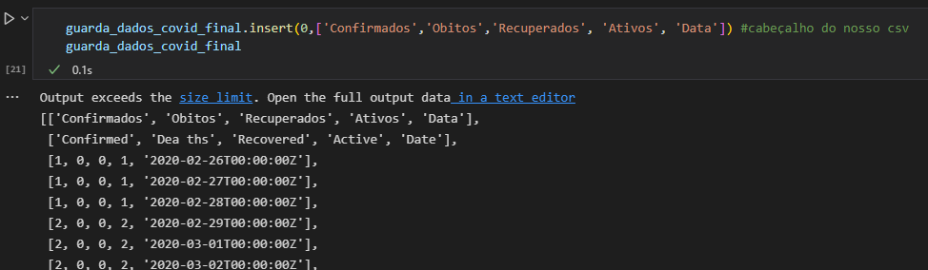

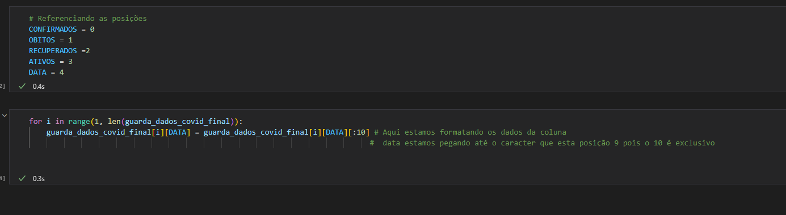

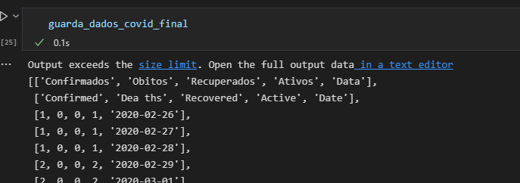

Usando a biblioteca data

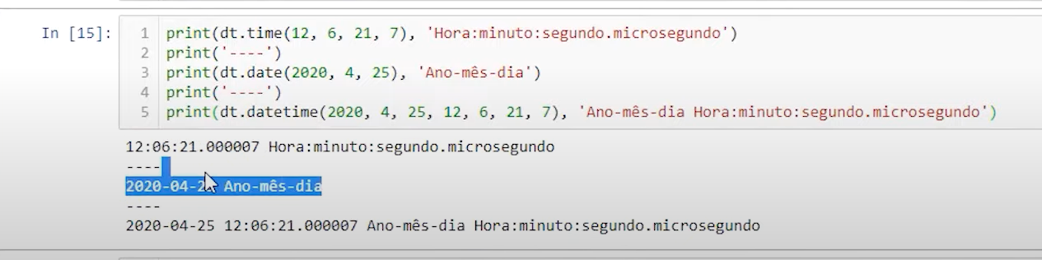

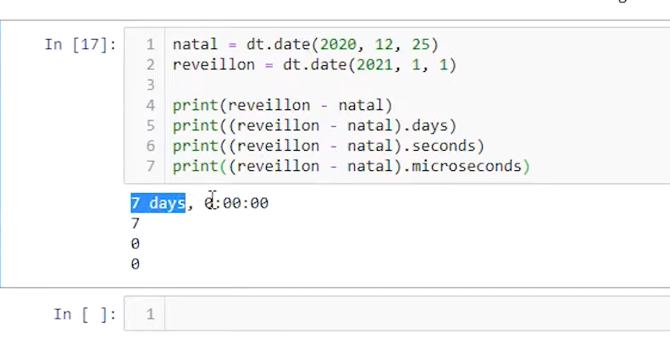

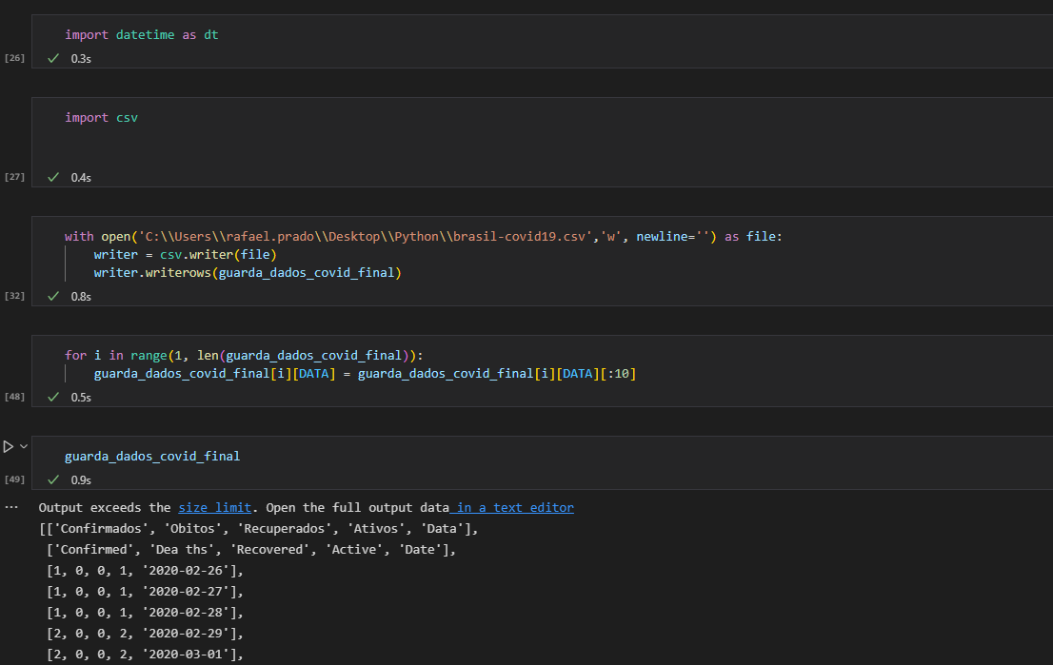

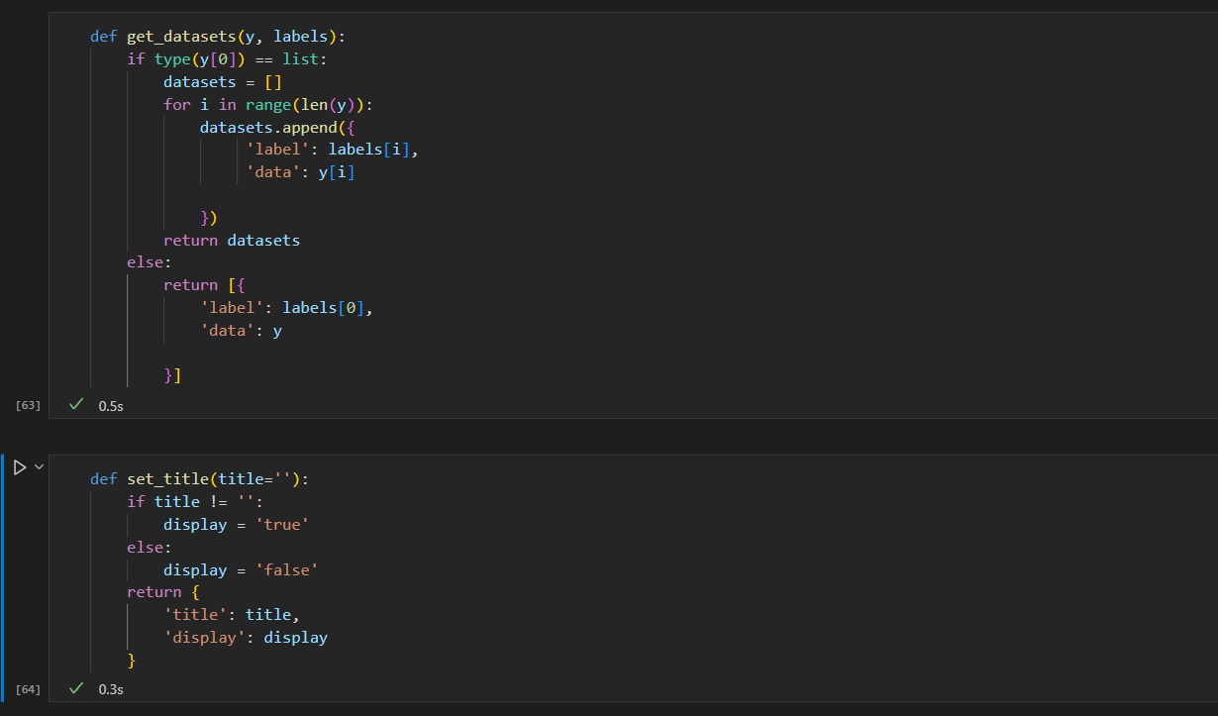

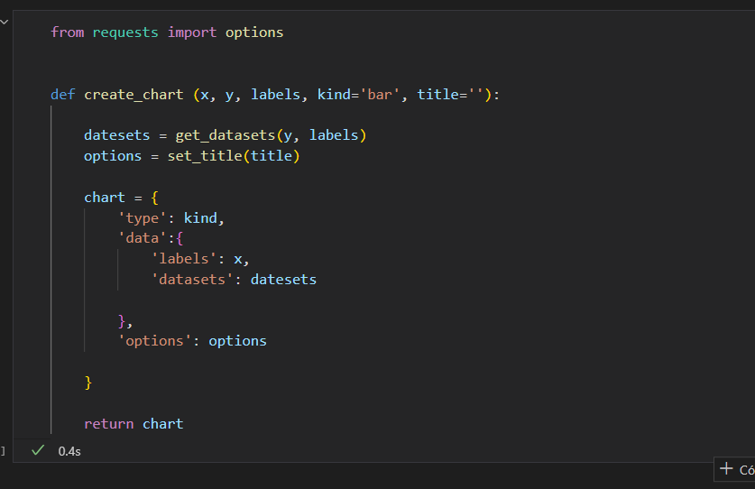

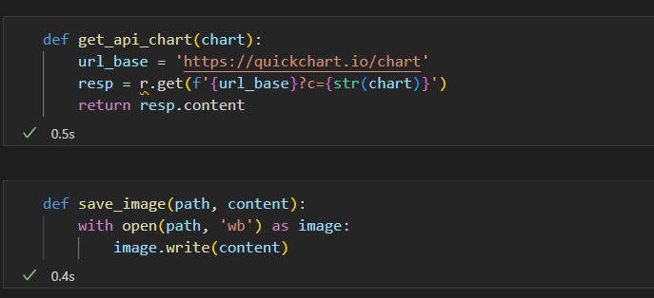

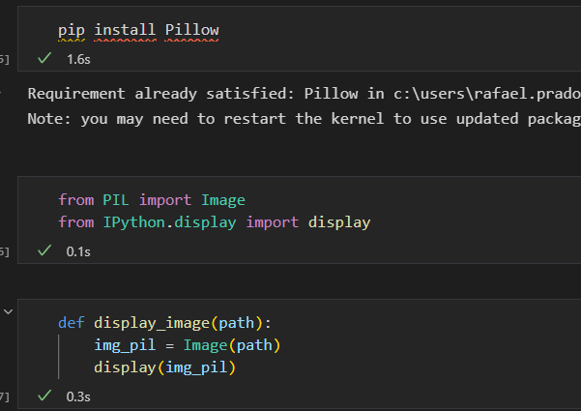

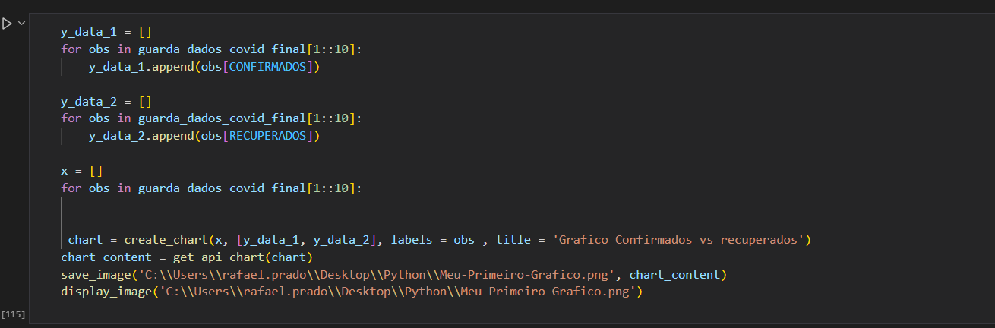

No meu exemplo não funcionou o gráfico pois a API não esta mais no AR